

DO NGAK DZONG  
*Daily Practices*

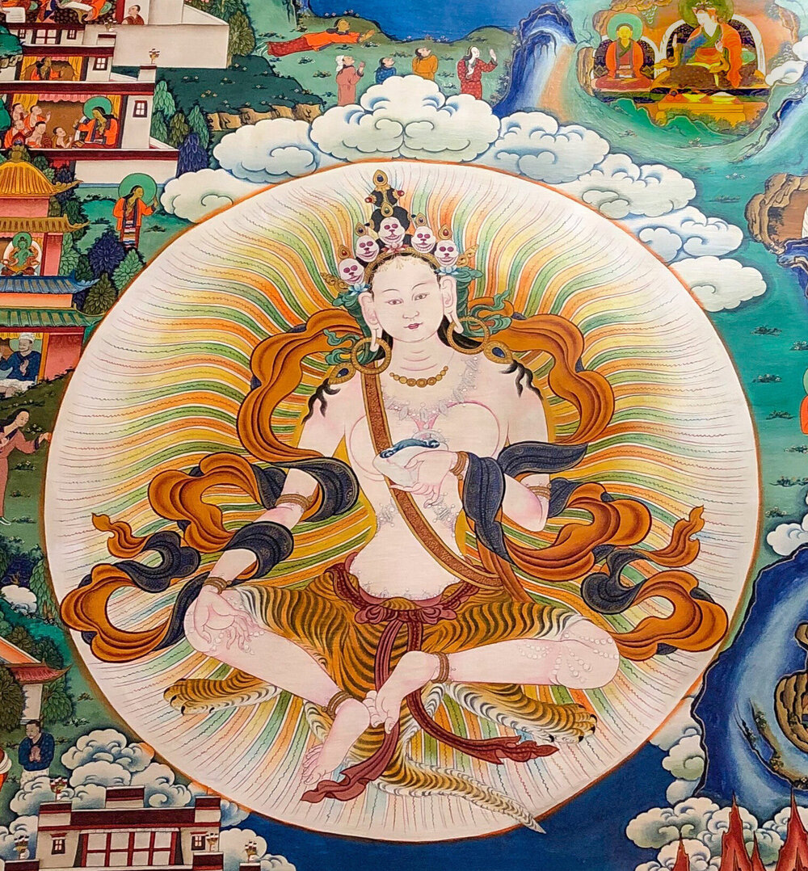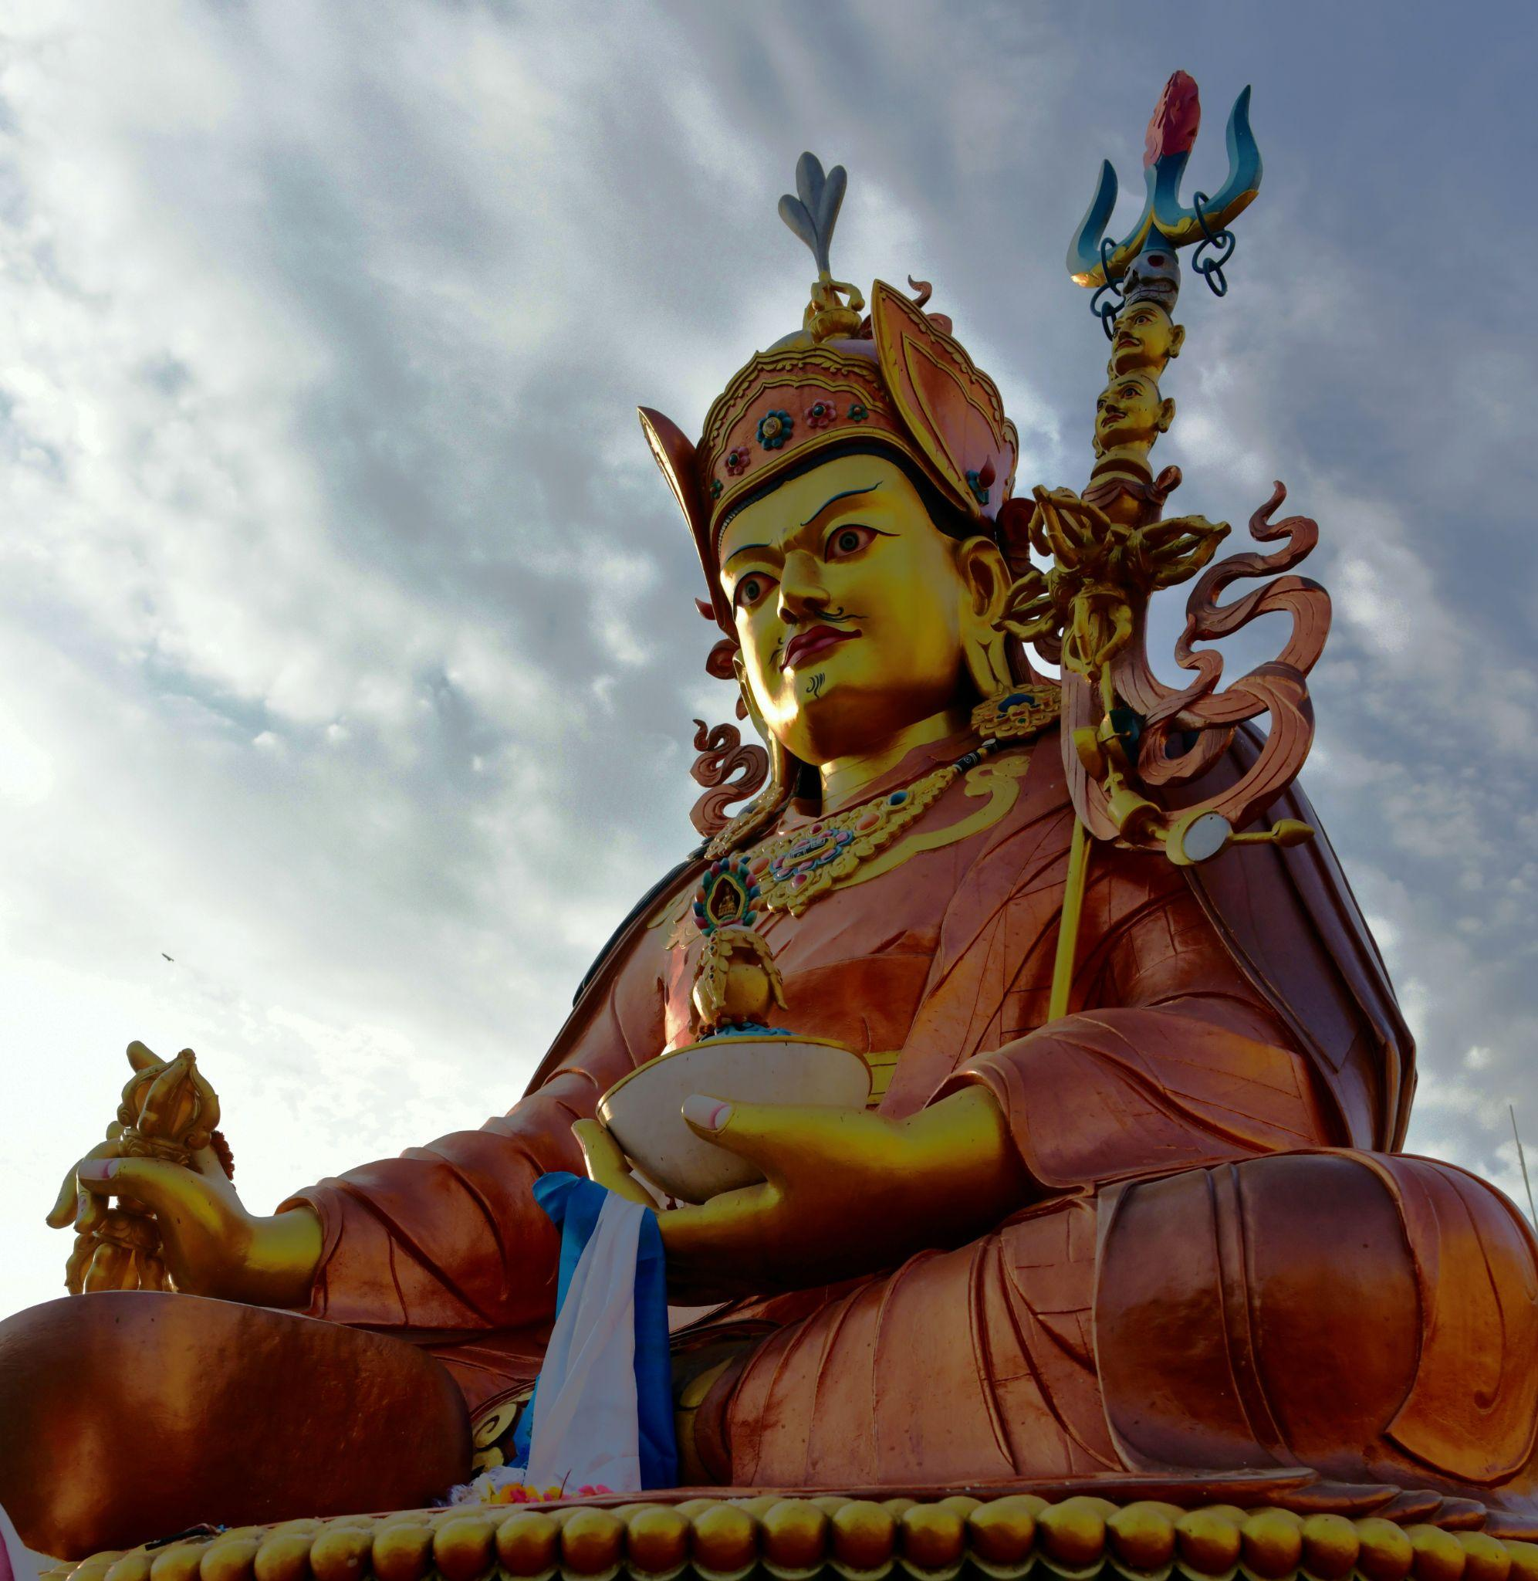༄༅། །བླ་མ་གསང་འདུས་ལས་གསུངས་པའི་ཁྱད་པར་བླ་སྒྲུབ་ཚིག་བདུན་གསོལ་འདེབས་བཞུགས།

**Accomplishing the Lama through the Seven-Line Prayer**

**A Special Teaching from the Lama Sangdü***The terma revelation of Guru Chöwang*

ཐུགས་དམ་ལྷ་ལ་ཕྱག་འཚལ་ལོ༔

*Homage to the yidam deity!*

ཕྱི་རབས་སྐལ་ལྡན་རིགས་ཀྱི་བུ༔ ཨོ་རྒྱན་བདག་ལ་སྐྱབས་འཚོལ་ན༔ དབེན་པའི་གནས་སུ་རང་འདུག་ནས༔ མི་རྟག་སྐྱོ་བ་སྐྱེ་བ་དང་༔ འཁོར་བས་སུན་པ་རབ་ཏུ་གཅེས༔

*Fortunate men and women of the future, sons and daughters of an enlightened family, when you turn to me, the Guru of Orgyen, for refuge, take yourself to an isolated place, and make deep feelings arise of melancholy at impermanence, and disgust with saṃsāra—this is vital.*

བློ་སྙིང་བྲང་གསུམ་ང་ལ་གཏོད༔ གཞན་ཡང་སྐྱབས་གྱུར་རེ་ས་རྣམས༔ ཨོ་རྒྱན་བདག་ལ་རྫོགས་པར་སོམས༔ སྐྱིད་སྡུག་རེ་ལྟོས་ཁྱེད་ཤེས་ཀྱིས༔

*Then rely on me completely, heart and soul. Reflect how every kind of refuge, all your hopes, are all fulfilled and complete within me, the Guru of Orgyen. Whether in happiness or in sorrow, have total trust and confidence in me.*

མཆོད་བསྟོད་མི་འཚལ་རྒྱུ་གསོག་སྤོངས༔ ལུས་ངག་ཡིད་གསུམ་གུས་པ་ཡིས༔ ཚིག་བདུན་འདི་ཡིས་གསོལ་བ་ཐོབ༔

*No need to make offerings or praise; set aside all accumulating; simply let devotion flood your body, speech and mind, and pray, pray with these seven lines:*  
ཧཱུྃ༔ ཨོ་རྒྱན་ཡུལ་གྱི་ནུབ་བྱང་མཚམས༔

**hung, orgyen yul gyi nubjang tsam**

Hūṃ! In the north-west of the land of Oḍḍiyāna

པདྨ་གེ་སར་སྡོང་པོ་ལ༔

**pema gesar dongpo la**

In the heart of a lotus flower,

ཡ་མཚན་མཆོག་གི་དངོས་གྲུབ་བརྙེས༔

**yatsen chok gi ngödrub nyé**

Endowed with the most marvellous attainments,

པདྨ་འབྱུང་གནས་ཞེས་སུ་གྲགས༔

**pema jungné zhé su drak**

You are renowned as the ‘Lotus-born’,

འཁོར་དུ་མཁའ་འགྲོ་མང་པོས་བསྐོར༔

**khor du khandro mangpö kor**

Surrounded by many hosts of ḍākinīs.

ཁྱེད་ཀྱི་རྗེས་སུ་བདག་བསྒྲུབ་ཀྱི༔

**khyé kyi jesu dak drub kyi**

Following in your footsteps,

བྱིན་གྱིས་བརླབ་ཕྱིར་གཤེགས་སུ་གསོལ༔

**jingyi lab chir shek su sol**

I pray to you: Come, inspire me with your blessing!

གུ་རུ་པདྨ་སིདྡྷི་ཧཱུྃ༔

**guru pema siddhi hung**

guru padma siddhi hūṃ

ཞེས་པས་ཡང་ཡང་གསོལ་བ་ཐོབ༔

*Pray in this way, over and over again.*

གདུང་བ་དྲག་བསྐྱེད་མཆི་མ་ཕྱུང༔ དད་པས་ཁམས་འདུས་འབྱུང་སྲིད་ན༔ ཧག་གིས་ཐོབ་ལ་ས་ལེར་ཞོག༔ སང་ངེ་ཡེ་རེ་མ་ཡེངས་ལྟ༔

*Create a feeling of yearning and longing so intense that tears spring from your eyes. If the rapture of devotion overwhelms you, breathe out strongly, and then leave everything as it is. Clear and awake, focused and undistracted, look within.*

འདི་ལྟར་གསོལ་བ་འདེབས་པའི་བུར༔ ང་ཡིས་སྐྱོབ་པ་སྨོས་ཅི་དགོས༔ དུས་གསུམ་རྒྱལ་བའི་སྲས་སུ་འགྱུར༔ དབང་ཆེན་རང་རིག་སེམས་ལ་ཐོབ༔ ཏིང་འཛིན་མཐུ་བརྟན་ཡེ་ཤེས་རྒྱས༔

*For children of mine who pray like this, it goes without saying that they will have my protection, for they will be the sons and daughters of the buddhas of past, present and future. They will receive complete empowerment into the awareness of their own enlightened mind. Their samādhi will be so powerful and stable, that wisdom will naturally blossom and expand.*

བྱིན་རླབས་རང་བྱུང་ཆེན་པོ་ཡིས༔ རང་སྨིན་གཞན་སྤྱོད་སྡུག་བསྔལ་སེལ༔ རང་ཉིད་འགྱུར་ཚེ་གཞན་སྣང་རྣམས༔ དུས་མཉམ་འགྱུར་ཞིང་ཕྲིན་ལས་འགྲུབ༔ ཡོན་ཏན་ཐམས་ཅད་རང་ལ་རྫོགས༔

*This great blessing, which arises of its own accord, will dispel all the suffering that will ripen on you, or be experienced by others. When your mind is transformed, others’ perceptions will simultaneously change, you will accomplish enlightened activity, and all noble qualities will be complete within you.*

བདག་ཉིད་ཆེན་པོ་ཆོས་ཀྱི་སྐུར༔ སྨིན་ཅིང་གྲོལ་བའི་ཐབས་ཆེན་འདི༔ ཐུགས་ཀྱི་སྲས་དང་འཕྲད་པར་ཤོག༔

*May the sons and daughters of my heart meet with this extraordinary skilful means, one which ripens and liberates into the dharmakāya realization of my enlightened being.*

ཁྱད་པར་བྱིན་རླབས་ཀྱི་སྒྲུབ་པ་ཚིག་བདུན་མའི་གསོལ་འདེབས་ཤིན་ཏུ་ཟབ་ཕྱིར་ཐུགས་ཀྱི་ཡང་གཏེར་གསང་བར་གདམས་པ༔ ཤེས་རབ་བློ་ལྡན་སྙིང་རྗེ་ཆེ༔ ཆོས་ཀྱི་དབང་ཕྱུག་དེ་དང་འཕྲད་པར་ཤོག༔ ཅེས་སོ།། །།

*A practice with a uniquely powerful blessing, the Seven Line Prayer is exceptionally profound; so let this instruction be an extremely secret treasure of my enlightened mind. May it meet with one who possesses a mind of wisdom, and is endowed with great compassion, called Chökyi Wangchuk.*

*The Vowels and Consonants mantra:***om a ah i ih u uh ri rih li lih e eh o oh ang ah,   
ka kha ga gha nga, tsa tsha dza dzah nya,  
tra thra dra dhra na, ta tha da dha na,   
pa pha ba bha ma, ya ra la wa   
sha ka sa haksha**

*The Quintessence of Causation mantra:***om yé dharma hetu trabhawa hetun teshan tatagato haya wadata   
teshan tsayo nirodha ewam badi maha shramanaya soha**

*The One Hundred Syllable Vajrasattva mantra:***om bendza sato samaya, manu palaya, bendza sato tenopa, tishta dridho mé bhava, sutokyo mé bhava, supokyo mé bhava, anurakto mé bhava, sarva siddhi mé prayatsa, sarva karma sutsamé, tsittam shri ya kuru hung, ha ha ha ha ho, bhagawan sarva tathagata bendza ma mé muntsa bendzi bhava maha samaya sato a**

**The Four Contemplations that Turn the Mind to Dharma** *by Ngakchang Karma Yeshe Namgyal Dorje Rinpoche*

**1. The Preciousness of a Human Birth:**

*A human birth with all one's senses intact; a mother/father/caregiver who protects, cleans, feeds, educates, and loves us as an infant and a youth. Taking Birth in the land where the Dharma exists. Finding a qualified teacher. Leisure time to do spiritual practice. Disgust with cyclic existence (samsara). No object of the senses has any lasting satisfaction. These thoughts lay the foundation for the following:*

**2. Death and Impermanence:**

*Impermanence is the nature of all conditioned phenomena. Mountains, oceans, humans, animals… all are subject to change and decay. We are always one breath away from death. Even in the protective environmental cocoon of our industrial techno-society, we are subject to airborne viruses, automobile accidents, and a myriad of deadly internal and external conditions. Our rare and precious human birth can be destroyed at any moment. All of our pleasures and pains of our temporary conditions. These causes of suffering motivate us to practice Dharma. Why are we subject to this continuous fluctuation between pleasure and pain? This leads to the contemplation of the accruing of positive and negative actions (karma) through our three gates of activity - Body, Speech, and Mind.*

**3. Karma (literally, action), the Law of Cause and Effect:**

*The Indian Pandita (learned scholar) Vasubandhu says: “From karmic actions, the various states of cyclic existence arise." Lord Buddha was very adamant about karmic responsibility. There were many heterodox views being promulgated at the time of the Buddha; but the only heterodox view the Lord Buddha singled out for continuous polemic was the view denying the law of cause and effect of one's actions. The law of karma is based on the premise of volitional action of the sentient being. Karma makes it possible for the mind to be tamed, directed toward enlightened activity, and purified of its primordial ignorance. If there is no volitional activity, then Enlightenment is an impossible goal.*

**4. The Defects of Samsaric Existence (Suffering, Temporality, and Impermanence):**

*Suffering's root cause is primordial ignorance which creates the dualistic perception of self and other through the process of desire/attachment and anger aversion. This dualistic process is the nature of impermanence therefore the spiritual seeker cannot take refuge in the transitory nature of samsara. Attempting to do so will cause intense suffering through the constant belief in the ability to have permanent happiness through satisfying the cravings of the self. Not only are these objects of so-called satisfaction impermanent and bound to change and cease, but the entire situation is false because the independently existing self that is craving is ultimately impermanent and nowhere to be found when we search for it through awareness. Samsara is an ocean of all-pervasive suffering; the possibility of further suffering is the ornament of all samsaric phenomena.*

***Refuge and Bodhichitta[1]***

*Imagine that one’s root Lama, whose essence embodies the Three Jewels, the sources of refuge, appears in the form of Guru Rinpoche in the sky in front.*

*Praying to the object of refuge as one’s witness:***From this moment until attaining the essence of enlightenment,   
I take refuge in the Lama, who is the Three Jewels.**  
**From now until samsara becomes empty,   
I shall strive for the benefit and happiness of all sentient beings, who have all been my mother.  
  
(x3 or more)**

**May all sentient beings have happiness and its cause.  
May all sentient beings be free from suffering and its cause.  
May all sentient beings be inseparable from sorrowless bliss.  
May all sentient beings abide in the great equanimity free of bias, both greed and hatred.**

*༄༅། །རྗེ་གྲུབ་ཐོབ་ཆེན་པོ་དགེ་སློང་པདྨ་དཀར་པོ་སྐྱེ་བ་བཞེས་པའི་ཚེ་འཕགས་པ་སྤྱན་རས་གཟིགས་ལ་གསོལ་བ་བཏབ་པའི་རྡོ་རྗེའི་གསུང་བཞུགས་སོ།།*

***Vajra Speech of the Prayer to Noble Avalokiteśvara from the Great Siddha Thangtong Gyalpo's Life as Bhikṣu Padma Karpo***

*recalled by Thangtong Gyalpo*

*གསོལ་བ་འདེབས་སོ་བླ་མ་སྤྱན་རས་གཟིགས། །*

***solwa deb so lama chenrezik***

*To you I pray, guru Avalokiteśvara.*

*གསོལ་བ་འདེབས་སོ་ཡི་དམ་སྤྱན་རས་གཟིགས། །*

***solwa deb so yidam chenrezik***

*To you I pray, yidam Avalokiteśvara.*

*གསོལ་བ་འདེབས་སོ་འཕགས་མཆོག་སྤྱན་རས་གཟིགས། །*

***solwa deb so pakchok chenrezik***

*To you I pray, sublime noble Avalokiteśvara.*

*གསོལ་བ་འདེབས་སོ་སྐྱབས་མགོན་སྤྱན་རས་གཟིགས། །*

***solwa deb so kyab gön chenrezik***

*To you I pray, lord of refuge Avalokiteśvara.*

*གསོལ་བ་འདེབས་སོ་བྱམས་མགོན་སྤྱན་རས་གཟིགས། །*

***solwa deb so jam gön chenrezik***

*To you I pray, loving protector Avalokiteśvara.*

*ཐུགས་རྗེས་ཟུངས་ཤིག་རྒྱལ་བ་ཐུགས་རྗེ་ཅན། །*

***tukjé zung shik gyalwa tukjé chen***

*Hold me in your compassion, caring and victorious one.*

*མཐའ་མེད་འཁོར་བར་གྲངས་མེད་འཁྱམས་གྱུར་ཅིང་། །*

***tamé khorwar drangmé khyam gyur ching***

*For us beings who wander endlessly throughout saṃsāra*

*བཟོད་མེད་སྡུག་བསྔལ་མྱོང་བའི་འགྲོ་བ་ལ། །*

***zömé dukngal nyongwé drowa la***

*And are subjected to intolerable pain and suffering,*

*མགོན་པོ་ཁྱེད་ལས་སྐྱབས་གཞན་མ་མཆིས་སོ། །*

***gönpo khyé lé kyab zhen ma chi so***

*Protector, we have no other refuge but you.*

*རྣམ་མཁྱེན་སངས་རྒྱས་ཐོབ་པར་བྱིན་གྱིས་རློབས། །*

***namkhyen sangye tobpar jingyi lob***

*Inspire us to attain omniscience and awakening.*

*ཐོག་མེད་དུས་ནས་ལས་ངན་བསགས་པའི་མཐུས། །*

***tokmé dü né lé ngen sakpé tü***

*Through the force of negative karma, accumulated throughout beginningless time,*

*ཞེ་སྡང་དབང་གིས་དམྱལ་བར་སྐྱེས་གྱུར་ཏེ། །*

***zhedang wang gi nyalwar kyé gyur té***

*Beings who are overcome with hatred take birth in the hells,*

*ཚ་གྲང་སྡུག་བསྔལ་མྱོང་བའི་སེམས་ཅན་རྣམས། །*

***tsadrang dukngal nyongwé semchen nam***

*Where they suffer the torments of intense heat and cold:*

*ལྷ་མཆོག་ཁྱེད་ཀྱི་དྲུང་དུ་སྐྱེ་བར་ཤོག །*

***lha chok khyé kyi drung du kyewar shok***

*May they all be reborn in your presence, O supreme of deities!*

*ཨོཾ་མ་ཎི་པདྨེ་ཧཱུྂ།*

***om mani padmé hung***

*Oṃ maṇi padme hūṃ*

*ཐོག་མེད་དུས་ནས་ལས་ངན་བསགས་པའི་མཐུས། །*

***tokmé dü né lé ngen sakpé tü***

*Through the force of negative karma, accumulated throughout beginningless time,*

*སེར་སྣའི་དབང་གིས་ཡི་དྭགས་གནས་སུ་སྐྱེས། །*

***serné wang gi yidak né su kyé***

*Beings who are overcome with miserliness take birth in the preta realm,*

*བཀྲེས་སྐོམ་སྡུག་བསྔལ་མྱོང་བའི་སེམས་ཅན་རྣམས། །*

***trekom dukngal nyongwé semchen nam***

*Where they suffer the torments of intense hunger and thirst:*

*ཞིང་མཆོག་པོ་ཏཱ་ལ་རུ་སྐྱེ་བར་ཤོག །*

***zhing chok potala ru kyewar shok***

*May they all be reborn in your supreme Potala pureland!*

*ཨོཾ་མ་ཎི་པདྨེ་ཧཱུྂ།*

***om mani padmé hung***

*Oṃ maṇi padme hūṃ*

*ཐོག་མེད་དུས་ནས་ལས་ངན་བསགས་པའི་མཐུས། །*

***tokmé dü né lé ngen sakpé tü***

*Through the force of negative karma, accumulated throughout beginningless time,*

*གཏི་མུག་དབང་གིས་དུད་འགྲོར་སྐྱེས་གྱུར་ཏེ། །*

***timuk wang gi düdror kyé gyur té***

*Beings who are overcome with folly take birth as animals,*

*གླེན་ལྐུགས་སྡུག་བསྔལ་མྱོང་བའི་སེམས་ཅན་རྣམས། །*

***lenkuk dukngal nyongwé semchen nam***

*And experience the misery of verbal incapacity and confusion:*

*མགོན་པོ་ཁྱེད་ཀྱི་དྲུང་དུ་སྐྱེ་བར་ཤོག །*

***gönpo khyé kyi drung du kyewar shok***

*May they all be reborn in your presence, O protector!*

*ཨོཾ་མ་ཎི་པདྨེ་ཧཱུྂ།*

***om mani padmé hung***

*Oṃ maṇi padme hūṃ*

*ཐོག་མེད་དུས་ནས་ལས་ངན་བསགས་པའི་མཐུས། །*

***tokmé dü né lé ngen sakpé tü***

*Through the force of negative karma, accumulated throughout beginningless time,*

*ཕྲག་དོག་དབང་གིས་ལྷ་མིན་གནས་སུ་སྐྱེས། །*

***trakdok wang gi lhamin né su kyé***

*Beings who are overcome with jealousy take birth in the asura realm,*

*འཐབ་རྩོད་སྡུག་བསྔལ་མྱོང་བའི་སེམས་ཅན་རྣམས། །*

***tabtsö dukngal nyongwé semchen nam***

*Where they suffer the torments of conflict and dispute:*

*པོ་ཏཱ་ལ་ཡི་ཞིང་དུ་སྐྱེ་བར་ཤོག །*

***po ta la yi zhing du kyewar shok***

*May they all be reborn in the Potala pureland!*

*ཨོཾ་མ་ཎི་པདྨེ་ཧཱུྂ།*

***om mani padmé hung***

*Oṃ maṇi padme hūṃ*

*ཐོག་མེད་དུས་ནས་ལས་ངན་བསགས་པའི་མཐུས། །*

***tokmé dü né lé ngen sakpé tü***

*Through the force of negative karma, accumulated throughout beginningless time,*

*ང་རྒྱལ་དབང་གིས་ལྷ་ཡིས་གནས་སུ་སྐྱེས། །*

***ngagyal wang gi lha yi né su kyé***

*Beings who are overcome with pride take birth in the deva realm,*

*འཕོ་ལྟུང་སྡུག་བསྔལ་མྱོང་བའི་སེམས་ཅན་རྣམས། །*

***po tung dukngal nyongwé semchen nam***

*Where they suffer the torments of transmigration and fall:*

*པོ་ཏཱ་ལ་ཡི་ཞིང་དུ་སྐྱེ་བར་ཤོག །*

***po ta la yi zhing du kyewar shok***

*May they all be reborn in the Potala pureland!*

*ཨོཾ་མ་ཎི་པདྨེ་ཧཱུྂ།*

***om mani padmé hung***

*Oṃ maṇi padme hūṃ*

*ཐོག་མེད་དུས་ནས་ལས་ངན་བསགས་པའི་མཐུས། །*

***tokmé dü né lé ngen sakpé tü***

*Through the force of negative karma, accumulated throughout beginningless time,*

*འདོད་ཆགས་དབང་གིས་མི་ཡི་གནས་སུ་སྐྱེས། །*

***döchak wang gi mi yi né su kyé***

*Beings who are overcome with passionate desire take birth in the human realm,*

*སྐྱེ་རྒ་ན་འཆིའི་སྡུག་བསྔལ་མྱོང་བ་རྣམས། །*

***kyé ga na chi dukngal nyongwa nam***

*Where they suffer the torments of birth, old age, sickness and death:*

*པོ་ཏཱ་ལ་ཡི་ཞིང་དུ་སྐྱེ་བར་ཤོག །*

***po ta la yi zhing du kyewar shok***

*May they all be reborn in the Potala pureland!*[*1*](https://www.lotsawahouse.org/tibetan-masters/thangtong-gyalpo/bhikshu-padma-karpo-prayer-to-avalokiteshvara#ref1)

*ཨོཾ་མ་ཎི་པདྨེ་ཧཱུྂ།*

***om mani padmé hung***

*Oṃ maṇi padme hūṃ*

*བདག་ནི་སྐྱེ་ཞིང་སྐྱེ་བ་ཐམས་ཅད་དུ། །*

***dak ni kyé zhing kyewa tamché du***

*May I, in this and all my future lives,*

*སྤྱན་རས་གཟིགས་དང་མཛད་པ་མཚུངས་པ་ཡིས། །*

***chenrezik dang dzepa tsungpa yi***

*Through activity like that of Avalokiteśvara,*

*མ་དག་ཞིང་གི་འགྲོ་རྣམས་སྒྲོལ་བ་དང་། །*

***ma dak zhing gi dro nam drolwa dang***

*Liberate the beings of impure realms,*

*གསུང་མཆོག་ཡིག་དྲུག་ཕྱོགས་བཅུར་རྒྱས་པར་ཤོག །*

***sung chok yik druk chok chur gyepar shok***

*And transmit the supreme speech of the six syllables throughout the ten directions!*

*འཕགས་མཆོག་ཁྱེད་ལ་གསོལ་བ་བཏབ་པའི་མཐུས། །*

***pakchok khyé la solwa tabpé tü***

*Through the force of invoking you, the supremely noble,*

*བདག་གི་གདུལ་བྱར་གྱུར་པའི་འགྲོ་བ་རྣམས། །*

***dak gi duljar gyurpé drowa nam***

*May all those whom I must discipline and guide,*

*ལས་འབྲས་ལྷུར་ལེན་དགེ་བའི་ལས་ལ་བརྩོན། །*

***lé dré lhurlen gewé lé la tsön***

*Take interest in cause and effect, strive to act virtuously,*

*འགྲོ་བའི་དོན་དུ་ཆོས་དང་ལྡན་པ་ཤོག །*

***drowé döndu chö dang denpa shok***

*And come to possess the qualities that may benefit all.*

*ཅེས་པ་འདི་ནི་གྲུབ་ཆེན་ཐང་སྟོང་རྒྱལ་པོས་རྗེ་རང་གི་སྐྱེ་བ་གོང་མ་དགེ་སློང་པདྨ་དཀར་པོར་འཁྲུངས་པའི་སྐབས་དགུང་ལོ་ཉི་ཤུ་ནས་བརྒྱད་ཅུའི་བར་དུ་སྨྱུང་བར་གནས་པས་འཕགས་པ་སྤྱན་རས་གཟིགས་ལ་རྩེ་གཅིག་ཏུ་གསོལ་བ་བཏབ་པའི་ཚིག་འདི་སྔོན་གནས་རྗེས་དྲན་ཏུ་གསུངས་པ་སྟེ། བྱིན་རླབས་ཀྱི་ཚན་ཁ་མཆོག་དང་ལྡན་པ་ལགས་སོ།། །།*

*The great siddha Thangtong Gyalpo remembered his previous life as the bhikṣu Padma Karpo, during which he practised fasting between the ages of twenty and eighty and prayed single-pointedly to Noble Avalokiteśvara with these words. They thus convey supremely powerful blessings. Maṅgalam.*

*| Translated by* [*Adam Pearcey*](https://www.lotsawahouse.org/translators/adam-pearcey/)*, 2020.   
Sources: "grub pa'i dbang phyug thang stong rgyal po la thugs rje chen pos dngos su gnang ba'i snying po yi ge drug pa'i nyams len gyi gzhung gsal byed dang bcas pa" in mkhyen brtse'i dbang po, blo gter dbang po. sgrub thabs kun btus. BDRC W23681. 14 vols. Kangra, H.P.: Indo-Tibetan Buddhist Literature Publisher, Dzongsar Inst. for Advanced Studies, null. Vol. 3: 35–37*

*'jam mgon kong sprul blo gros mtha' yas. "pad+ma dkar por skye ba bzhes pa'i tshe spyan ras gzigs la gsol ba bdab pa'i rdo rje'i gsung/." In rgya chen bka' mdzod. New Delhi: Shechen, 2002. Volume 5: 467–468   
Version: 1.2-20211229*

*༄༅། །རྡོ་རྗེའི་ཚིག་རྐང་དྲུག་གི་གསོལ་འདེབས།*

***The Prayer in Six Vajra Lines***

*revealed by Chokgyur Dechen Lingpa*

*དུས་གསུམ་སངས་རྒྱས་གུ་རུ་རིན་པོ་ཆེ༔****dü sum sangye guru rinpoche***

*Embodiment of buddhas of past, present and future, Guru Rinpoche;*

*དངོས་གྲུབ་ཀུན་བདག་བདེ་བ་ཆེན་པོའི་ཞབས༔*

***ngödrub kün dak dewa chenpö zhab***

*Master of all siddhis, Guru of Great Bliss;*

*བར་ཆད་ཀུན་སེལ་བདུད་འདུལ་དྲག་པོ་རྩལ༔*

***barché kün sel düdul drakpo tsal***

*Dispeller of all obstacles, Wrathful Subjugator of Māras;*

*གསོལ་བ་འདེབས་སོ་བྱིན་གྱིས་བརླབ་ཏུ་གསོལ༔*

***solwa deb so jingyi lab tu sol***

*To you I pray: inspire me with your blessing,*

*ཕྱི་ནང་གསང་བའི་བར་ཆད་ཞི་བ་དང༌༔*

***chi nang sangwé barché zhiwa dang***

*So that outer, inner and secret obstacles are dispelled*

*བསམ་པ་ལྷུན་གྱིས་འགྲུབ་པར་བྱིན་གྱིས་རློབས༔*

***sampa lhün gyi drubpar jingyi lob***

*And all my aspirations are spontaneously fulfilled.*

*ཞེས་གཏེར་ཆེན་མཆོག་གྱུར་བདེ་ཆེན་གླིང་པས་སེང་ཆེན་གནམ་བྲག་གི་གཡས་ཟུར་བྲག་རི་རིན་ཆེན་བརྩེགས་པ་ནས་སྤྱན་དྲངས་པའི་དུས་བབས་ཀྱི་གསོལ་འདེབས་འདི་ཉིད་བྱིན་རླབས་ཤིན་ཏུ་ཆེ་བས་ཀུན་གྱིས་ཁ་ཏོན་དུ་གཅེས་པར་ཟུངས་ཤིག །*

*Discovered by the great terma-revealer Chokgyur Dechen Lingpa, from the right-hand side of the Sengchen Namdrak rock on Mount Rinchen Tsekpa, ‘The Pile of Jewels’. Because the blessing of this prayer, one intended for this present time, is so immense, it should be treasured by all as their daily practice.   
Rigpa Translations, 2015*

*Source: mchog gyur gling pa. mchog gling gter gsar/. 39 vols. Paro: Lama Pema Tashi, 1982–1986. BDRC W22642. Vol. 3: 2–3*

*Version: 1.4-20211222*

### DEDICATION OF MERIT

By this accumulation of merit, may I obtain all-seeing omniscience

and may all faults be defeated.

The whirling, turbulent waves of birth, aging, sickness

and death—from this ocean of samsara, may I liberate beings.

*(Translated by Dungsé Thinley Norbu Rinpoché)*

***To Be Wish-Fulfilling for Others***

**bä dang tsöl wa ma gö päi**Like a wish-fulfilling jewel and wish-granting tree,

**yi zhin nor bu pag sam shing**  
May I fulfill the hopes of sentient beings

**sem chän re wa kong dzä päi**  
Without need for effort and exertion.

**sam pa drub päi tra shi shog**  
May all be auspicious for me to accomplish their wishes.

***To Actualize Bodhichitta***

**Jang chhub sem chhog rin po chhe**May the precious supreme bodhichitta

**ma kye pa nam kye gyur chig**Not yet born arise.

**kye pa nyam pa me pa yi**May that arisen not decline,

**gong nä gong du phel war shog**But increase more and more.

**PRAYER TO PROTECT THE PEOPLE OF EARTH**

*by H.H. DUDJOM RINPOCHE, JIGDRAL YESHE DORJE*

**DZAM LING CHI DANG YUL KHAM DI DAK TU**  
At this very moment, for the peoples and nations of the earth,**NAY MUK TSHÖN SOK DUK NGAL MING MI DRAK**May not even the names of disease, famine, war and suffering be heard,

**CHHÖ DEN SÖ NAM PAL JOR GONG DU P'HEL**  
But rather may pure conduct, merit, wealth and prosperity increase,

**TAK TU TRA SHIY DÉ LEK P'HÜN TSHOK SHOK**And may supreme good fortune and well-being always arise!

*Jñāna*

OM VAJRA BEGAMA AH KRA MA HUM  
*This mantra protects sentient beings by nullifying the karmic seeds caused by the mistreatment of stepping over it.*

*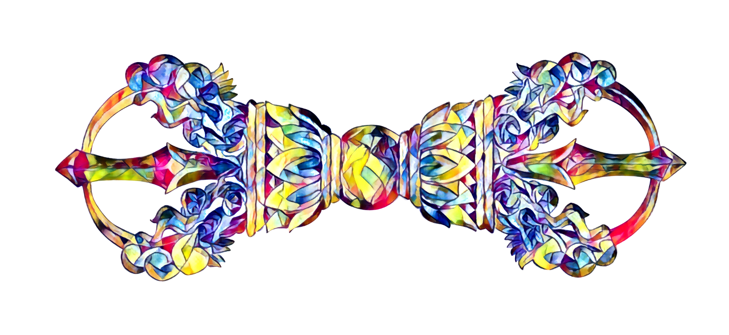Sarwam Mangalam!*

A Note to Students from Rinpoche

This book can be condensed for practice in any way but the bare minimum for daily practice is the following:   
refuge, bodhichitta, and the dedication of merit.

* lineage supplication prayer
* Dudjom lineage supplication
* Longchen nyingtik supplication
* Mahamudra lineage supplication
* Karma kagyu lineage supplication
* Sakya lineage supplication
* Kunzang monlam

- [ ] Do Ngak Dzong Aspiration Prayer (to be written by LYR)

- [ ] Long life prayers for

- Ngakchang Rinpoche

- HHDL

- KTR

- Prayer for swift rebirth of Dudjom R IV

- HHK17

Flourishing of the nyingma tradition

1. excerpted from the *Concise Dudjom Tersar Ngondro* by Dudjom Rinpoche